2023年湖南省常德市中考历史真题
考生注意：1、请考生在试题卷卷首填写好准考证号及姓名。
2、请将答案填写在答题卡上，填写在试题卷上的无效。
3、本学科试题卷共6页，两道大题，满分100分，考试时量90分钟。
一、选择题（每小题2分，共48分。每小题只有一个最佳答案。）
1. 海内外华人以炎黄子孙自称。每年，满怀虔诚与崇敬的中华儿女会以多种形式祭祀炎帝和黄帝。其原因是（ ）
A. 他们创造了使用至今的汉字 B. 他们带领人们根治了水患
C. 他们建立了我国第一个国家 D. 他们是中华民族的人文初祖
2. 下列是中国古代主要朝代（时期）沿革示意图（部分），在相应的空格内依次填入秦→□→东汉→三国→西晋→……□→唐→……→□→明→清（ ）
A. 西汉、宋、元 B. 汉、东晋、元
C. 西汉、隋、元 D. 汉、五代、宋
3. 某班开展历史知识竞赛活动，有一谜语的谜面是“统一多民族国家的建立和巩固”。其谜底应是（ ）
A. 秦汉时期特征 B. 明清时期特征
C. 隋唐时期特征 D. 宋元时期特征
4. 下图所示内容的变化反映了（ ）
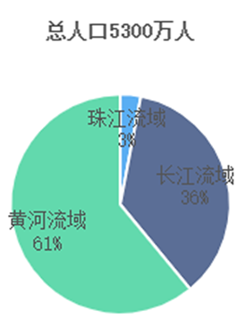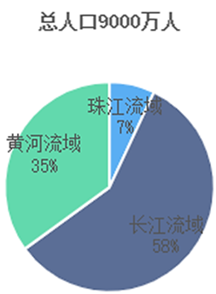
唐（750）人口占比分布 北宋初期（1078年）人口占比分布
A. 土地兼并空前严重 B. 财政收入得到提高
C. 经济重心不断南移 D. 耕地面积逐渐增加
5. 魏晋时期的北方，胡汉合舞已成为普遍的风气；元朝时期，各族之间的通婚很普遍。这些现象反映了
A. 文化昌盛 B. 中央集权加强 C. 江南地区开发 D. 民族交融发展
6. 秦朝和隋朝都在中国历史上留下了耀眼的光芒，以下关于两个朝代说法正确的是（ ）
A. 两朝都定都长安 B. 都出现盛世局面
C. 都实现制度创新 D. 都推行科举制度
7. 从秦朝的“半两钱”到汉朝的“五铢钱”，再到宋朝的“交子”，货币发生了由笨重到轻便的变化。这一变化的主要原因是（ ）
A. 都市生活的繁华 B. 商业贸易的发展
C. 造纸技术的成熟 D. 冶铸工艺的进步
8. 2023年是香港回归祖国26周年，香港的回归，不仅洗雪了中国的百年国耻，更促进了香港的持续稳定繁荣，我国香港问题的形成开始于（ ）
A. 《南京条约》 B. 《天津条约》
C. 《马关条约》 D. 《辛丑条约》
9. 如图《“China”被撕裂》反映的是（ ）
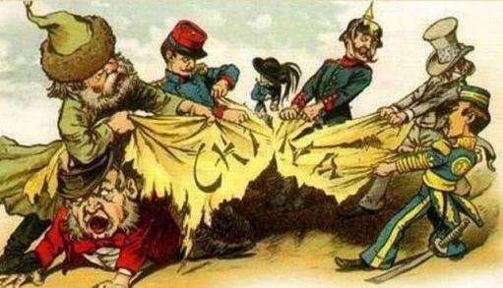
A. 鸦片战争后西方列强用武力打开中国的大门 B. 第二次鸦片战争后侵略势力由沿海深入内地
C. 甲午中日战争后帝国主义掀起瓜分中国狂潮 D. 八国联军侵华战争使清政府沦为列强的工具
10. 蒋介石说：“（朱毛红军）窜川南时，对人民毫无骚扰，有因饿取食土中萝卜者，每取一头，必置铜元一枚于土中。”据此推断
A. 中国共产党从幼年走向成熟 B. 红军纪律严明有利于赢得民心
C. 中国人民开始艰苦卓绝的抗战 D. 抗日民族统一战线正式建立
11. 下表为20世纪50年代新中国经济成分变化表。该表说明（ ）
年份 | 国营经济 | 合作社经济 | 公私合营经济 | 个体经济 | 资本主义经济
1952年 | 19.1% | 1.59% | 0.7% | 71.8% | 6.9%
1956年 | 32.2% | 53.4% | 7.3% | 7.1% | 0

A. 土地改革基本完成 B. 三大改造基本完成
C. “一五”计划超额完成 D. 改革开放全面推进
12. 秦基伟将军在回忆录中写道：“上甘岭战役不仅从军事上打垮了敌人的攻势，也打出了我军的指挥艺术、战斗作风和团结精神，打出了国威军威。以后有人说过，美国人真正认识中国人，是从上甘岭开始的。”由此可知（ ）
A. 上甘岭战役的地理位置在朝鲜半岛中部 B. 在上甘岭战役中志愿军全歼了侵朝美军
C. 在上甘岭战役中我军主要处于进攻地位 D. 上甘岭战役创造了现代战争史上的奇迹
13. 英雄是民族的脊梁，是时代的引领者。从“铁人”身上，我们可以感受到民族精神是（ ）
A. 艰苦创业，求实奉献 B. 团结协作，勇攀高峰
C. 忧国忧民，不畏牺牲 D. 心系祖国，严谨治学
14. 古代亚非地区文明是在适合农业耕作的大河流域产生的。古代埃及文明发源于（）
A 尼罗河流域 B. 两河流域 C. 印度河流域 D. 黄河流域
15. 中世纪西欧庄园里建有住宅、教堂、磨坊、仓库等设施，而且备有耕畜和各种生产工具。庄园的产品很少拿出去卖,除非万不得已，庄园很少出去采购。由此可见，西欧庄园( )
A. 农业和手工业相当发达 B. 为城市兴起奠定了基础
C. 资本主义萌芽缓慢发展 D. 基本处于自给自足状态
16. 目录索引是阅读书籍的方法之一。下列标题最适合作下图第五单元标题的是（ ）
第五单元
第13课西欧经济和社会的发展
第14课文艺复兴运动
第15课探寻新航路
第16课早期殖民掠夺

A. 封建时代的欧洲 B. 走向近代
C. 资本主义制度的初步确立 D. 资本主义制度的扩展
17. 时至今日，人类文明的发展大致经过了以下历程：石器时代、青铜时代、铁器时代、蒸汽时代、电气时代、原子时代、信息时代。这种划分时代的方法是（ ）
A. 用最具代表性的生产工具来代表一个时代 B. 把社会制度的变革当作划分各时代的标准
C. 将各时代的先进思想作为划分时代的标准 D. 根据当时的主流意识形态来划分各个时代
18. 新华社报道：“俄乌冲突升级后，美国及其盟友对俄罗斯发起制裁，把世界经济政治化、工具化、武器化，对国际粮食价格、能源价格造成巨大冲击，令全球供应链‘梗阻’越发严重，给艰难复苏中的世界经济设置更多障碍。”据此可知（ ）
A. 霸权主义与强权政治依然存在 B. 冷战思维依然影响着国际安全
C. 经济全球化受到了冲击和阻碍 D. 政治多极化趋势不断加强
19. 图是一幅揭露美国2012年推出的“亚太（指亚洲和太平洋地区）战略”的政治漫画。根据该漫画的寓意，应将其命名为（ ）
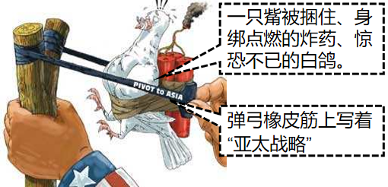
A. 《假和平 真霸权》
B. 《新潮流 旧秩序》
C 《求团结 促发展》
D. 《倡合作 谋共赢》
20. 我国迄今为止发现的最早的城址是湖南澧县的（ ）
A. 北京人遗址 B. 山顶洞人遗址 C. 城头山遗址 D. 河姆渡遗址
21. 传统节日习俗是中华文化的重要组成部分，悬历史长期积淀的结果，在诗词作品中广为出现。苏轼词中“屈子冤魂终古在，楚乡遗俗至今留”描绘的传统节日是（ ）
A. 春节 B. 清明节 C. 端午节 D. 中秋节
22. “为宪法流血，公真第一人”和“再造民国第一人”分别是（ ）
A. 宋教仁 黄兴 B. 黄兴 蔡锷
C. 陈天华 黄兴 D. 宋教仁 蔡锷
23. 在红军长征途中，中央红军“通道转兵”的作用是（ ）
A. 获得了军事上的主动权 B. 跳出了敌人的包围圈
C. 打乱了敌人的追剿计划 D. 粉粹了消灭红军的企图
24. 1943年11月，日军进攻湘西北重镇，中国军队拼死抵抗，延缓了日军南下的步伐。这就是历史上著名的（ ）
A. 衡宝战役 B. 常德会战 C. 长沙会战 D. 湘西会战
二、材料分析题（25题15分，26题14分，27题12分，28题11分，共52分。）
25. 民族独立和国家统一是一个国家发展的重要前提和基础，我国自古以来就是一个统一的多民族的国家，维护和巩固国家统一始终是历史发展的主题。阅读材料，回答问题。
材料一 秦统一全国后，创立了大一统的中央集权制度，皇帝拥有至高无上的权威，并建立由中央直接管辖的郡县制，把政治、法律、军事、土地及赋役等制度推向全国。唐朝时期，先后设置安西都护府和北庭都护府，管辖西域的天山南北地区；唐玄宗封渤海国首领为渤海郡王、回纥首领为怀仁可汗、南诏首领为云南王。元朝建立后，在东北、西北、东南、西南等地区设置相应的管理机构，加强中央对这些地区的统治。清政府平定噶尔丹叛乱和大、小和卓叛乱，在西藏设置驻藏大臣，稳定和巩固边疆地区，进一步维护政治上的大一统。
——摘编自人教版《中国历史》
（1）根据材料一并结合所学知识，概括我国古代“大一统”的主要内容。你认为古代“大一统”有哪些积极作用？
材料二
 | 宋代 | 元代
政治 | 太宗一朝，文臣成为政事堂和枢密长官的主要人选，先后任命的宰相9人，全部为文官……两宋共有枢密使、副枢密使724人，其中文臣659人，约占百分之九十一。  ——摘自《中国封建王朝兴亡史·两宋卷》 | 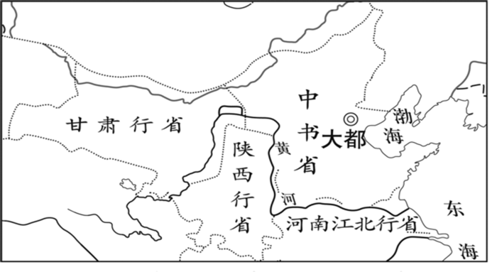  元朝疆域图（局部）
民族关系 | 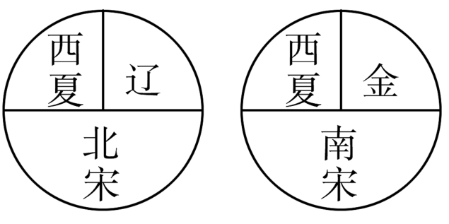 | 元朝时，很多蒙古人迁入中原，同汉族杂居相处。来自中亚、西亚的波斯人、阿拉伯人等移居中国，同汉、蒙古、畏兀儿等民族长期相处、不断通婚，逐渐被吸收、融合而形成我国回族的前身——回回。  ——摘编自《中外历史纲要》
（2）根据材料二并结合所学知识，概括宋元在政治、民族关系方面的特点（或举措）。
材料三 台湾的居民大都来自闵、粤两省。随着移民的大量入台，清朝前期，台湾逐步走向与大陆相似的“文治社会”。随着台湾各地的开发，书院设置逐渐增加，乾隆至道光年间，共新设26所书院。台湾书院的祭祀、学规、讲学内容等都和福建相似。
——摘编自陈孔立《台湾历史纲要》
（3）根据材料三并结合所学知识，分析清朝时期台湾书院发展的原因。
26. 中国近代史既是一部民族屈辱史，又是一部民族抗争史。面对列强的入侵，中国人民不怕牺牲，前赴后继，在血雨腥风中重塑民族之魂。阅读材料，回答问题。
材料一
中国 | 世界
顺治时期：颁布“禁海令”  1684年：清朝设置台湾府  1689年：中俄签订《尼布楚条约》  1727年：清朝在西藏设置驻藏大臣  1757年：关闭其他港口，只开放广州一处作为对外通商口岸  康熙、雍正、乾隆年间：实行文字狱与文化专制政策，十分重视农业生产  雍正年间：设立军机处  清朝前期：丝织、棉织、印染、制瓷等手工业有很大发展，商品贸易兴盛 | 17-18世纪：荷、法、英殖民争霸  1640年：英国资产阶级革命爆发  1688年：英国爆发“光荣革命”  1765年：哈格里夫斯发明纺纱机  1775-1783年：美国独立战争  1785年：瓦特改进的蒸汽机投入使用  1789年：法国大革命爆发  1792年：法兰西第一共和国成立  1825年：斯蒂芬森设计的蒸汽机车试车  1830年：英国掀起投资建设铁路的狂潮  进入19世纪：现代工厂制度最终确立

（1）根据材料一并结合所学知识，概括指出鸦片战争前中国与英、法、美等国在政治和对外关系方面各自的特点（英法美等国不可分开作答）。中国与英国在经济发展方面存在怎样的巨大差异？
材料二 中国历史学会原会长张海鹏说：“中国从鸦片战争以后的历史是往下沉沦的历史（沉沦是指中国沦为半殖民地半封建社会）。近代中国沉沦的谷底，是从1901年《辛丑条约》的签订开始的，一直到1920年。1921年中国共产党诞生以后，中国社会呈现出向上的发展趋势。”
（2）根据材料二并结合所学知识，你如何理解“《辛丑条约》签订是近代中国沉沦到谷底的开始”这一历史结论？
材料三 千万亡灵，饮恨江城……兄弟同心，共御外侮。捐躯洒血，浩气干云。尽扫狼烟，重振乾坤……永矢弗谖，祈愿和平。中华圆梦，民族复兴。
——南京大屠杀死难者国家公祭鼎铭文（节选）
（3）根据材料三并结合所学知识，“兄弟同心，共御外侮”指的是什么？分别列举正面战场与敌后战场上的著名战役和抗日英雄各一例，以彰显中国人民在抗战中“捐躯洒血，浩气干云”的气概。
27. 自鸦片战争以来，外国列强不断入侵我国。随着民族危机不断加深，社会各阶层进行了艰苦卓绝的探索。为了挽救民族危亡，抵御外侮，中国人民万众一心，砥砺前行，为实现中华民族伟大复兴的中国梦而不懈奋斗。依据下列材料所反映的重大历史事件，以“中华民族的伟大复兴”为题，围绕“探索之路和富强之路”进行简要阐述。
（提示：结合表格中材料反映的重大历史事件，联系所学知识，围绕“探索之路和富强之路”这一核心主题进行阐述。要求：阐述论题必须史论结合，不少于300字。）
1 | “自强，求富。”
2 | 救亡图存，创办京师大学堂等。
3 | 结束了中国两千多年的君主专制制度。
4 | “星星之火，可以燎原。”
5 | 中国结束了一百多年来被侵略被奴役的屈辱历史。
6 | 开创中国社会主义事业发展的伟大转折。

28. 世界形势风云变幻，扫清迷雾追根溯源；国际关系错综复杂，抽丝剥茧正本清源。阅读材料，回答问题。
材料一 我们已经习惯了一种自18世纪以来以西方霸权为基础的国际秩序。法国、英国、美国，让世界伟大三百年，法国是文化，英国是工业，美国是战争。我们习惯了这种伟大，它让我们对全球经济和政治掌控着绝对的支配权。但事情正在起变化，有些危机来自我们西方国家自身的错误，而有些则来自新兴国家的挑战。
——摘编自法国总统马克龙的讲话
（1）根据材料一并结合所学知识，发生在18世纪的“法国是文化，英国是工业，美国是战争”的标志性事件分别是什么？
材料二
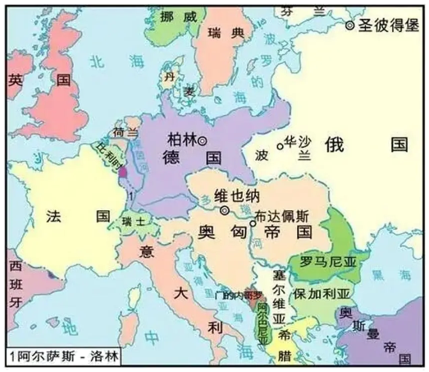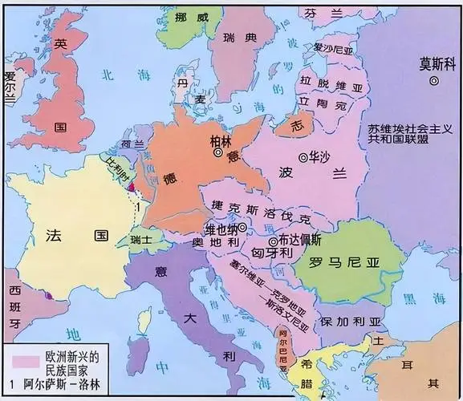
图1 第一次世界大战前的欧洲 图2 第一次世界大战后的欧洲
（2）根据材料二并结合所学知识，指出图2与图1相比有哪些变化？分析这些变化出现的原因。
材料三 党的十九大以来，世界多极化加速发展，国际关系分化组合更趋复杂，国际格局面临深刻调整，力量对比向更加均衡方向发展。面对保护主义的抬头、单边霸凌的逆流，中国……坚定地站在历史前进的正确一边。
——摘编自《中国共产党简史》
（3）根据材料三并结合所学知识，概括“站在历史前进的正确一边”的内涵。

